Sangre Tigo:
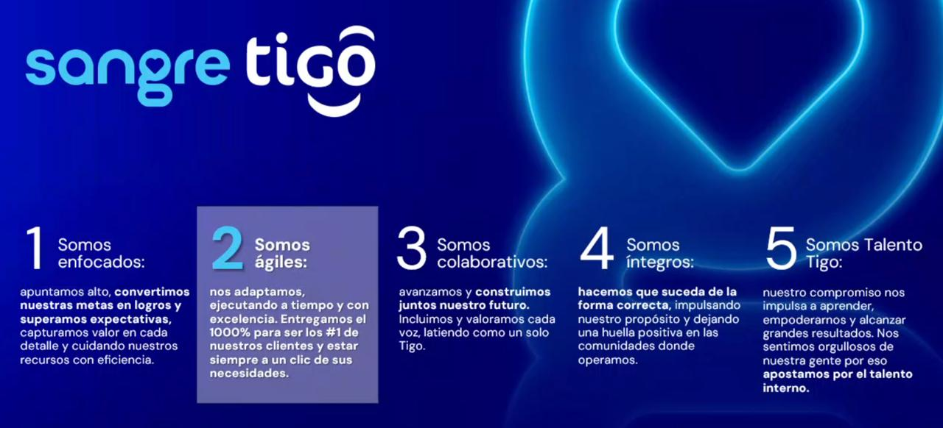

Somos enfocados:
Apuntamos alto, convertimos nuestras metas en logros y superamos expectativas, capturamos valor en cada detalle cuidando nuestros recursos con eficiencia.
¿Por qué es importante la cultura?
- La cultura de los que nos da identidad como equipo
- dirigen nuestros esfuerzos a un mismo fin
- sabemos que esperar y qué hacer
- es lo que nos hace diferenciados versus la competencia
- y es un diseño basado en la estrategia de la compañía

LA CULTURA NOS DIFERENCIA
¿Por qué es importante apuntar alto?
- Genera resultados por arriba de lo esperado
- supera las expectativas
- genera aprendizaje / mejoras

por qué es importante apuntar realmente alto?
- Transforma las organizaciones y sus procesos
- crea ventajas vs competencia
- construye el futuro

si quieres hacer algo distinto hay que replantearse las cosas transformar y cambiar la forma en la que se vienen haciendo

el detalle es importante en la toma de decisiones
- el promedio es una mentira el detalle nos permite tomar decisiones inteligentes
Existe un video en youtube en el cual tenemos una primera escena en la que está Homero en la taberna de moe con sus amigos entonces el promedio económico de Homero y sus amigos ese entre bajo y medio.
Al momento de ingresar Bill Gates a la taberna de moe cámbiese promedio a partir de ese momento Homero y tus amigos más Bill Gates ocasionan que el promedio económico de todo el grupo suba de medio alto.
Esto ocasiona que se aplique el efecto de los valores atípicos en el cual:
- el promedio sube
- todos parecen millonarios
- pero la realidad de cada 1 de ellos no cambia
ser enfocados implica tener atención al detalle por eso es importante
- la granularidad
- esto nos permite priorizar
- hacemos inversiones eficientes
- se cuida cada dólar
- y para ello se requiere análisis de profiling and data analytics
porque es importante la eficiencia
- crea valor para los accionistas
- nos permite la permanencia a largo plazo
- y nos da margen de maniobra en tiempos difíciles
mensajes claves:
- la cultura es un diseño basado en la estrategia
- es un diferenciador versus la competencia
- nos hace enfocados
  - nos transforma al apuntar muy alto
  - el detalle nos ayuda a tomar las decisiones correctas y más eficientes
hay que quitarnos el mito de que la cultura es un proceso que toma tiempo. La cultura es un proceso que puede cambiar rápido.
- Ejemplo: tenemos un individuo que pertenece a Sudamérica en su país se pasa las señales de alto comas se pasa las señales y los semáforos en rojo, se parquea en lugares apartados para minusválidos e irrumpe las filas y toma ventaja.
- Sin embargo esta misma persona llega un país extranjero por ejemplo Estados Unidos o Europa respeta las filas respeta las señales de alto respeta todas las señales de tránsito y se comporta completamente distinto a cómo se comporta en su país.
- Este es el mismo individuo realizando las cosas de forma diferente solamente porque en el lugar en donde está se tienen bien definidas las reglas y las consecuencias de romperlas punto por consiguiente las reglas claras basadas en la estrategia permiten la adopción rápida de la cultura.

Somos agiles:
Nos adaptamos ejecutando a tiempo y con excelencia. Entregamos el 1000% para ser los #1 de nuestros clientes y estar siempre a un clic de nuestras necesidades.
La agilidad no es hacerlo todo más rápido, es aprender más rápido que el cambio que ocurre en nuestro alrededor.
Cuando la agilidad está presente, pasan cosas poderosas. Nos movemos con claridad incluso en la incertidumbre.
- Los equipos deciden sin miedo.
- Aprendemos, ajustamos y seguimos avanzando.
- 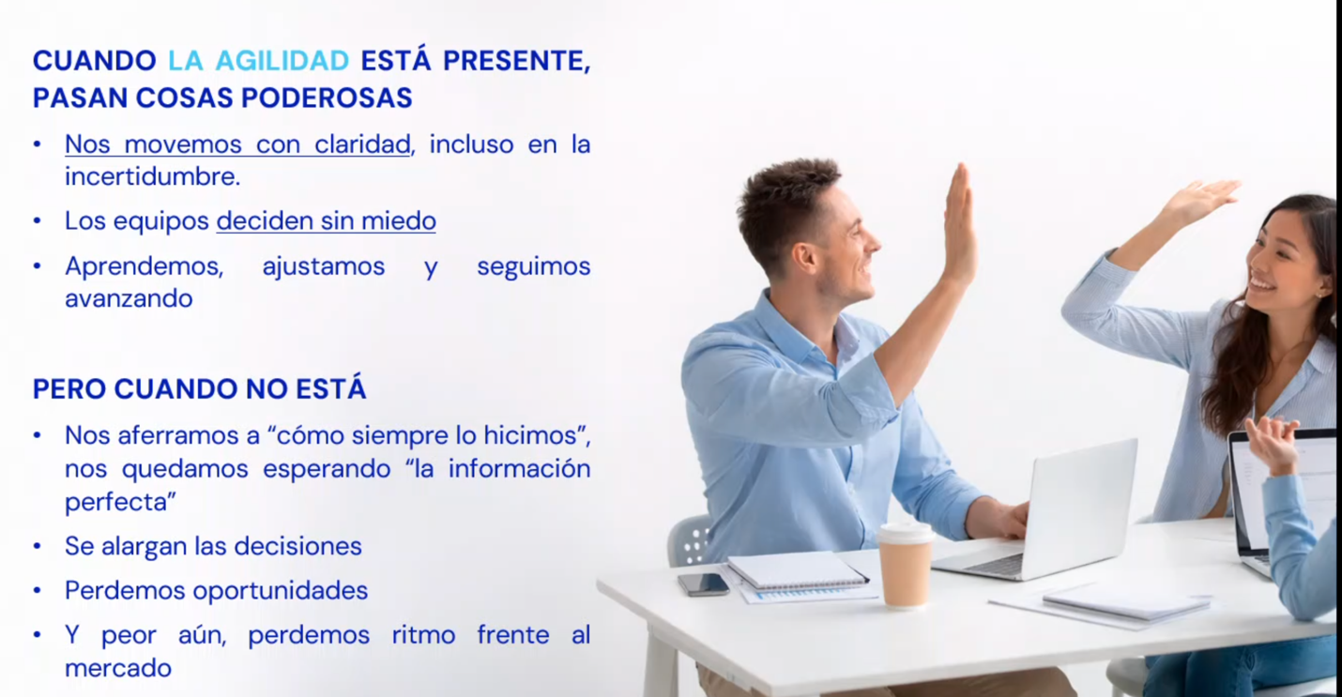

¿Qué pasa cuando no hay agilidad?
- Nos aferramos a como siempre lo hicimos, nos quedamos esperando la información perfecta.
- Se alargan las decisiones.
- Perdemos oportunidades.
- Y peor aún, perdemos ritmo frente al mercado.
Nosotros con el rol de lideres que tenemos debemos empezar a identificar gente, ver la mejora manera de llegares e influir en ellos con fines de conformar equipos agiles.

Lideres agiles:
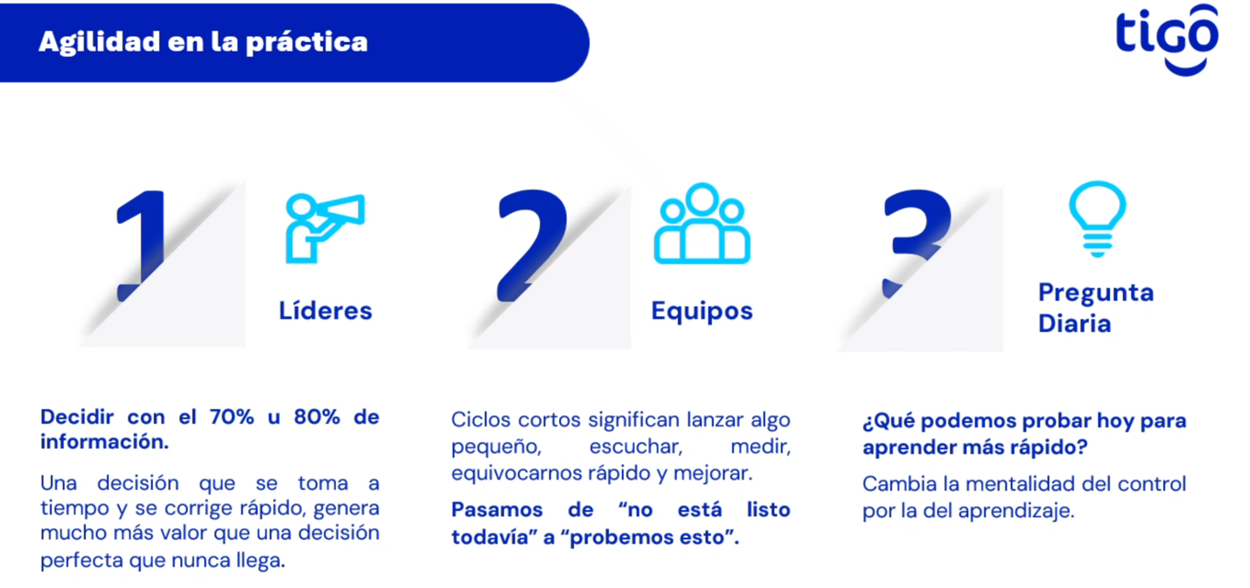
Como lideres que somos debemos empezar a trabajar con agilidad, eso implica que:
- En ocasiones cuando la información no está completa como nos gustaría debemos empezar a decidir con el 70% u 80% de la información que esta disponible.
- Una decisión que se toma a tiempo y se corrige rápido genera más valor que una decisión que nunca llego.
- Es mejor dar un pequeño paso que quedarse con mil intenciones.

Equipos:
Debemos fomentar en el equipo la cultura ágil, enseñarles trabajar en CICLOS CORTOS.
Ciclos cortos se resume en lanzar algo pequeño, escuchar, medir equivocarnos rápido y mejorar.
Pasamos de: “No está listo” a “Probemos esto”.

Pregunta diaria:
¿Qué podemos probar hoy para aprender más rápido?
Otro mensaje clave para el equipo es el siguiente:
Cambia la mentalidad del control por la del aprendizaje.

Trivium mindset:
Trivium mindset es:
no aceptar información pasivamente, sino comprenderla, cuestionarla y comunicarla bien.
El Trivium mindset implica:

Gramática: entender rápido el contexto, los datos y la necesidad del cliente.
Lógica: analizar opciones, priorizar y decidir con criterio.
Retórica: comunicar la solución de forma clara para ejecutar bien y alinear al equipo.
Este mindset conecta directamente con el valor que dice:
“Nos adaptamos, ejecutando a tiempo y con excelencia.”
Una forma bonita de expresarlo sería:
“El Trivium mindset fortalece nuestra agilidad porque nos ayuda a entender mejor, pensar con claridad y comunicar para ejecutar con excelencia.”

Somos colaborativos.
Avanzamos y construimos juntos nuestro futuro. Incluimos y valoramos cada voz, latiendo como un solo TIGO.
- Si quieres llegar rápido ve solo, si quieres llegar lejos ve acompañado.
- El éxito comienza cuando las personas correctas están en el lugar correcto.
- Estamos todos en un mismo barco, somos un solo TIGO.
- No buscamos culpables, buscamos soluciones como UN SOLO TIGO. (Un solo equipo)
- Si algo sale bien, celebramos todos. Si algo sale mal cada miembro del equipo asume su parte.
- La gente colabora más cuando se siente parte de.
- La colaboración real existe cuando estamos juntos en las buenas y en las malas.
- Se deben romper los silos.
- Reconocemos nuestros errores, aprendemos de ellos y eliminamos las excusas.
- Trabajamos en equipos multidisciplinarios para potenciarnos.
- Brindamos reconocimientos a nuestros equipos.

Somos íntegros.
Hacemos que las cosas sucedan de la forma correcta. Impulsando nuestro propósito y dejando una huella positiva en las comunidades donde operamos.
- Claro que es más lento.
- Claro que cuesta más.
Pero estamos acá por nuestros principios, nuestros valores y sobre todo nuestra integridad.
Aplicamos la regla de los 4 ojos ante temas complicado o reuniones difíciles.
Somos transparentes en todo lo que hacemos.
Pensamos antes de actuar: Que me gustaría que hiciera mi hijo, o como lo tomaría mi hijo si me viera haciendo esto.
Pensamos siempre en el largo plazo, tenemos una reputación y no la dañamos por algo a corto plazo.
Ej. En una ocasión al CEO de Honduras (CEO español) intentaron persuadirlo regalándole una pata de jamón español de muy alta calidad. Ustedes comprenderán que para un español que radica hace muchos años fuera de su país y sobre todo que les encantan el jamón significan un reto personal muy alto el rechazar un regalo como este. Aun así, ante todas las situaciones priman los valores, nuestros principios y sobre todo nuestra integridad.
No olvidemos que todos en la empresa tenemos un salario que nos permite comprar esa pata de jamón que tanto nos gusta con la conciencia tranquila.

Diferencia entre valores, principios e integridad:
1. Valores
Los valores son las creencias o cualidades que una persona, equipo o empresa considera importantes.
Responden a la pregunta:
¿Qué consideramos valioso?
Ejemplos de valores:
Agilidad: valoramos adaptarnos rápido.
Colaboración: valoramos construir con otros.
Respeto: valoramos tratar bien a las personas.
Excelencia: valoramos hacer las cosas con calidad.
Enfoque: valoramos priorizar lo importante.
Ejemplo práctico:
“En este equipo valoramos la colaboración, por eso compartimos información y no trabajamos aislados.”

2. Principios
Los principios son reglas guía o criterios de acción basados en valores.
Responden a la pregunta:
¿Cómo actuamos cuando aplicamos nuestros valores?
Un valor puede ser general; un principio lo convierte en una guía concreta.
Ejemplos:
Valor: Agilidad
Principio: Preferimos entregar una versión útil rápido y mejorarla con feedback.
Valor: Integridad
Principio: No prometemos algo que sabemos que no podemos cumplir.
Valor: Colaboración
Principio: Antes de escalar un conflicto, buscamos entender la posición del otro.
Valor: Enfoque
Principio: Si una actividad no aporta al objetivo principal, la cuestionamos o la eliminamos.
Ejemplo práctico:
“Nuestro principio es hablar con datos antes de tomar decisiones.”

3. Integridad
La integridad es la coherencia entre lo que digo, lo que pienso, lo que prometo y lo que hago.
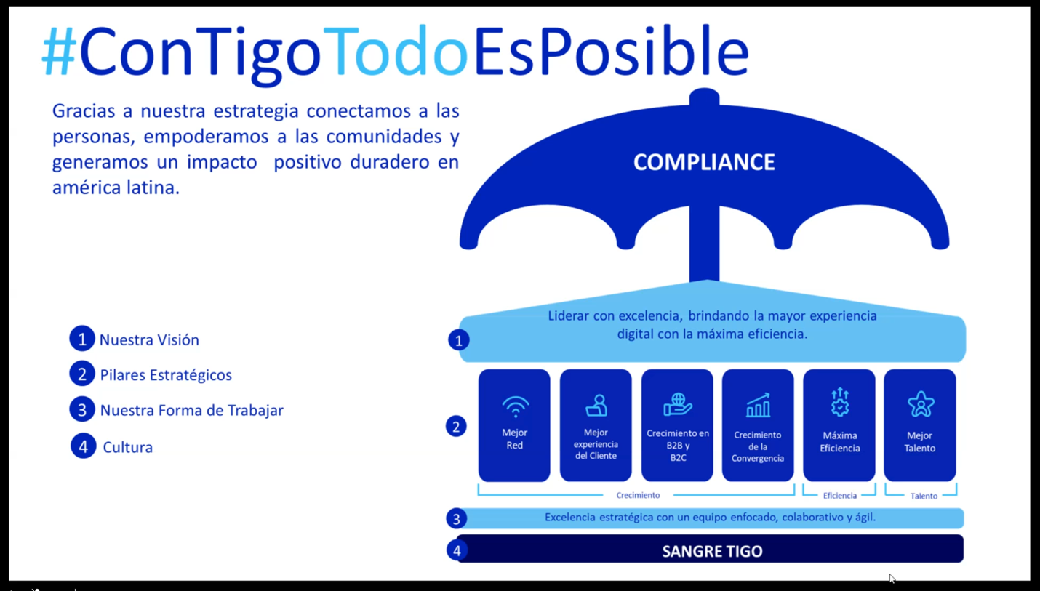
Responde a la pregunta:
¿Actúo correctamente incluso cuando nadie me está mirando?
La integridad puede ser un valor, pero también es una forma de comportamiento. Está muy relacionada con honestidad, responsabilidad y coherencia.
Ejemplos de integridad:
Decir la verdad, aunque sea incómoda.
Reconocer un error antes de que alguien lo descubra.
No manipular datos para que un resultado se vea mejor.
Cumplir una promesa o avisar a tiempo si no se podrá cumplir.
Dar crédito a quien realmente hizo el trabajo.
Ejemplo práctico:
“Actué con integridad porque informé el riesgo del proyecto, aunque sabía que podía generar una conversación difícil.”

Diferencia resumida
Valores son lo que creemos importante.
Principios son las reglas que guían cómo actuamos.
Integridad es actuar de forma coherente y correcta con esos valores y principios.
Una forma sencilla de verlo:
Valores = lo que defendemos.
Principios = cómo decidimos.
Integridad = cómo actuamos cuando toca demostrarlo.
No estás solo levanta la mano.
Predicamos con el ejemplo, actuemos siempre como si nos estuvieran mirando.
Nuestro equipo es como nuestros hijos y no olvidemos que los hijos actúan por imitación.
El fin, nunca justifica los medios.
Nuestros valores son nuestra recompensa:
“Cada valor debe tener un payoff visible: una ganancia concreta en la forma en que trabajamos, servimos y logramos resultados.”

En resumen:

Valor = lo que creemos importante.
Comportamiento = cómo lo vivimos.
Payoff = qué ganamos al vivirlo.

Somos talento TIGO.
Nuestro compromiso nos impulsa a aprender. Empoderarnos y alcanzar grandes resultados.
Nos sentimos orgullosos de nuestra gente por eso apostamos por el talento interno.
Es importante que nosotros como lideres tengamos una creencia fuerte en desarrollar el talento interno. Empecemos con nuestro equipo, sigamos trabajando en la analogía de que nuestro equipo es como nuestros hijos. Todo padre hace hasta l imposible para que su hijo se desarrolle de manera plena, supere todas sus metas y crezca en todos los ámbitos.
Tenemos que revivir el deseo de reavivar la cultura. Esa es la base de nuestra casita.
El talento Tigo es uno de los pilares de nuestra casita, nuestra Sangre Tigo es la base, los cimientos de nuestra casa.
Qué pasa si los cimientos no están bien hechos en una casa? La casa se desploma.
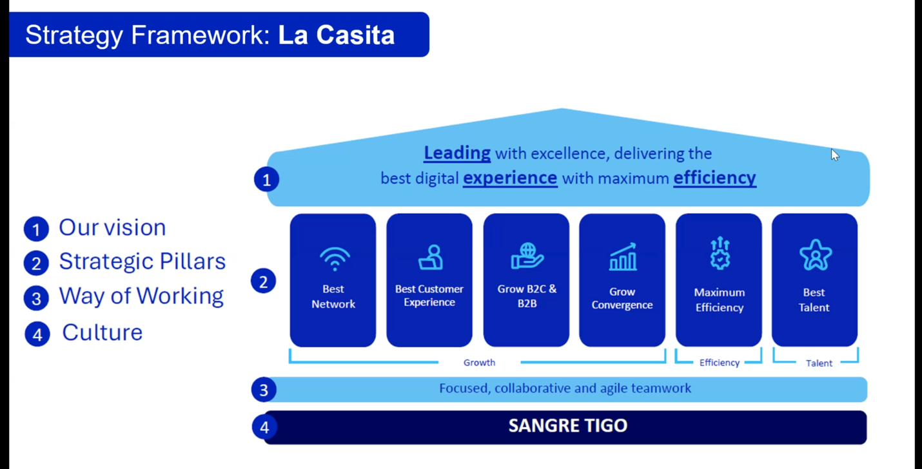
Para desarrollar un equipo es necesario:
- dar retos
- dar derecho a equivocarse
- dejar que el equipo brille
- brindar seguimiento y retroalimentación
Si el talento no lo tenés en el equipo se humilde y toca puertas de otros equipos o de personas que consideres mentores en las cuales puedas apoyarte.
¿Cómo medir el desarrollo del talento?
- Se analizan cuántas promociones o cargos nuevos fueron llenados con gente que trabaja en la empresa.
Hay que ver el equipo como una cantera.
No se trata de imponer sino de construir.
Tigo people no solo tiene la responsabilidad de hacer crecer el talento cada líder es responsable de hacer crecer el talento.
Tip para influenciar a otros líderes a contagiar más la cultura:
- soltar al talento con fines de que tengan oportunidades.
- Continuar con las canteras.
La clave es nunca dejar de aprender, tener la humildad de decir esto no lo sé hacer y contactar al que sabe además de prepararse buscar investigar.
No dejar pasar las oportunidades si las oportunidades se presentan hay que tomarlas.

